**РОЛЬ БАБУШЕК И ДЕДУШЕК В ВОСПИТАНИИ ДЕТЕЙ**

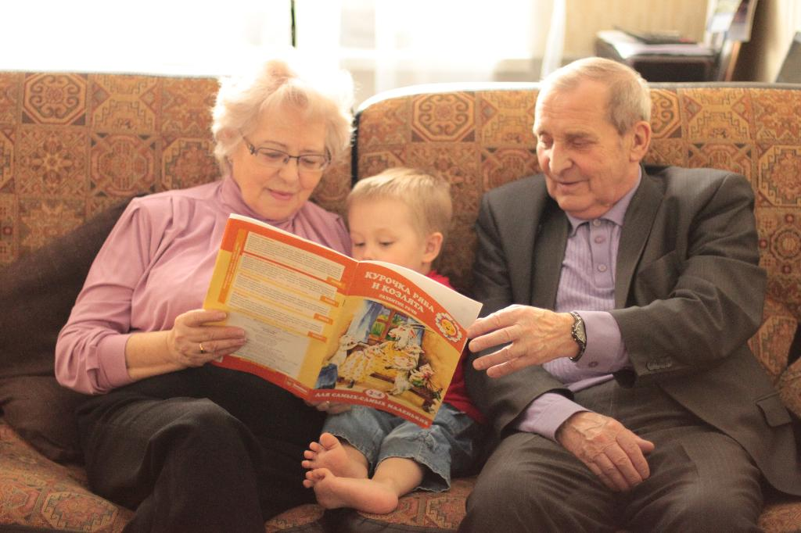

**Семья**– это не только родители и дети. Большую или меньшую роль в ней часто играют бабушки и дедушки, а иногда и другие родственники. Не зависимо от того, живут они вместе с семьей или нет, их влияние на детей нельзя упускать из виду.

Прежде следует сказать о помощи, которую оказывают бабушки и дедушки в уходе за детьми. Они заботятся о них, пока родители на работе, ухаживают за ними во время болезней, сидят с ними, когда родители по вечерам уходят в кино, театр или в гости, тем самым в какой-то мере облегчая родителям их труд, помогая им снять напряжение и перегрузки. Бабушки и дедушки расширяют социальный кругозор ребенка, который благодаря им, выходит из тесных семейных рамок и приобретает непосредственный опыт общения со старшими людьми.

Дедушки и бабушки всегда отличались способностью дать детям какую-то долю своего эмоционального богатства, чего не успевают иногда сделать родители ребенка из-за недостатка времени, или из-за своей незрелости. Говорят, что между старыми людьми и детьми существует какая-то «мистическая связь»: сказка, рассказанная дедушкой намного интересней, чем та же самая, которую рассказал отец. Дедушка и бабушка занимают в жизни ребенка потому такое важное место в жизни ребенка, что они ничего не требуют от него, не наказывают его и не бранят, но постоянно делятся с ним своим душевным богатством. Следовательно, роль их в воспитании малыша бесспорно важна и довольно значительна. Однако не всегда она положительна.

Нередко многие бабушки и дедушки портят детей излишней снисходительностью, чрезмерным вниманием, тем, что исполняют каждое желание ребенка, задаривают его подарками и чуть ли не покупают его любовь, перетягивая на свою сторону. В отношениях бабушек и дедушек со своими внуками есть и другие «подводные рифы». Дело в том, что они подрывают авторитет родителей, когда разрешают ребенку делать то, что они запретили.

Случается, что бабушки берут на себя роль матери, заслоняя собой настоящую мать ребенка. Иногда бабушки и дедушки требуют, чтобы с ними делились всеми семейными делами, во все вмешиваются, навязывают свою точку зрения. Главная трудность здесь в том, что они оказывают иногда решающее воздействие на ребенка, однако ответственности за него уже не несут, и когда воспитании что-то идет не так, они обвиняют в этом родителей.

Трудности, связанные с влиянием на детей бабушек и дедушек, конечно, в каждой семье бывают разными. Многое зависит от близости отношений (совместное или отдельное проживание), от периода жизни семьи (самым серьезным является период начального приспособления), от того, чьи родители (матери или отца), от социальной зрелости семьи и от многих других обстоятельств. Для молодых и старых сегодня идеальной представляется модель «близкие отношения на известном расстоянии»: молодая семья живет отдельно, но ходит в гости и пользуется услугами старых родителей. В свою очередь, молодые помогают старикам пережить болезни и одиночество.

Однако в любом случае совместное сосуществование поколений является школой личной зрелости, иногда суровой  и трагической, а иногда приносящей радость, обогащающей взаимоотношения людей. Больше, где бы то ни было, люди здесь учатся взаимопониманию, взаимной терпимости, уважению и любви, и та семья, которой удалось преодолеть все трудности отношений со старшим поколением, дает детям много ценного для их общественного, эмоционального, нравственного и психического развития.